新北市瑞芳區鼻頭國民小學111學年度第二學期 中 年級 資訊 公開課教案
單元名稱 | 雕出 |  |  | 設計者 |  | 李俊賢
教學對象 | 中年級 |  | 教學時間 |  |  | 40分鐘
教材來源 | 自編 |  |  | 教學資源 |  | Rdworks、word、ipad
總綱  核心素養 | B3藝術涵養與美感素養
學習重點 | 學習表現 | 1. 資議 c-Ⅱ-1體驗運用科技與他人互動及合作的方法。。  2. 資議 p-Ⅱ-1認識以資訊科技溝通的方法 。。  3. 資議 a-Ⅱ-4體會學習資訊科技的樂趣。。
學習重點 | 學習內容 | - 資議 T-Ⅱ-1資料處理軟體的基本操作。  - 資議 D-Ⅱ-1常見的數位資料儲存方法。
跨域結合 | 藝文領域
融入議題 | 家庭教育
教學歷程 |  |  |  |  | 教學時間 |  | 教學資源 | 教學評量
- 引起動機  老師展示雷雕作品範例  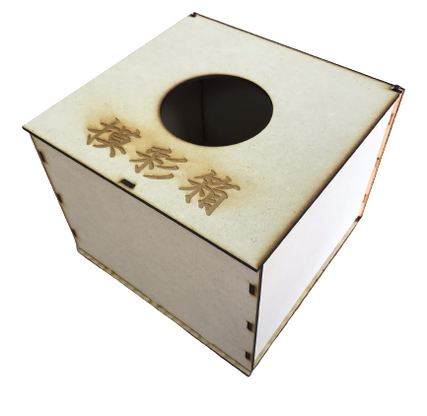  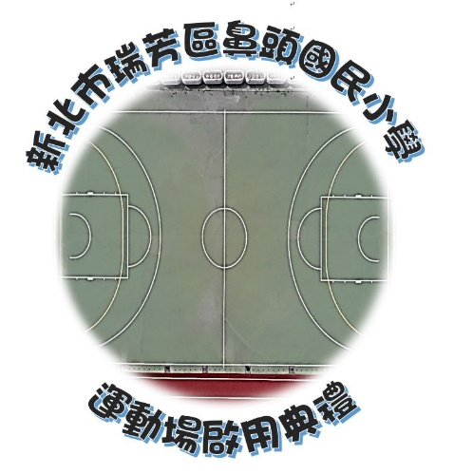  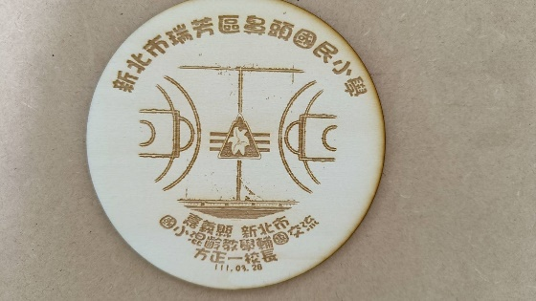  - 複習RDworks 軟體  1.問題1：如何開啟RDworks 軟體？  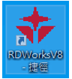  2.問題2：如果想製作圖片要如何操作？  ->可利用ipad拍照功能傳到電腦用word進行製作  3.問題3：如何儲存製作檔案與雷雕機格式？  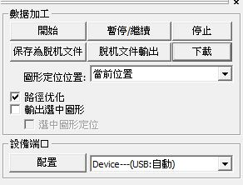 |  |  |  |  | 2分鐘  5分鐘 |  | RDworks  Word  小畫家  ipad | 口語評量
- 發展活動  活動一：分組討論設計(大東與楷揚，睿彥與羿名)  主題：我的家  請學生上課前帶一張代表家裡特色的照片或物品，將請學生於上課時，可利用ipad拍照下來傳到電腦進行製作，或可自己手繪下來拍成照片再進行製作。 |  |  |  |  | 10分鐘 |  | 雲端硬碟  照片  RDworks  Word  小畫家  ipad | 口語評量
活動二：實際操作  - 將照片傳送到電腦。  - 可利用word設計圖案。  - 完成設計轉成圖片檔。  - 匯入rdworks。  - 製作邊框及圖片擺放位置。  - 完成後可先預覽成品。  - 輸出rd檔。 |  |  |  |  | 17分鐘 |  |  | 實作評量
- 統整活動  請學生分享小組設計作品，請另一組說出分享小組的優點，並於下次上課帶學生實際至雷雕機觀看自己作品製作過程。 |  |  |  |  | 6 |  |  | 口語評量

